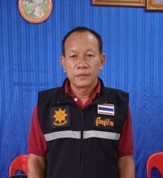
แบบสำรวจข้อมูลแหล่งเรียนรู้ อาชีพ ปราชญ์ชาวบ้าน ภูมิปัญญาท้องถิ่น
ด้านเกษตรกรรม
องค์การบริหารส่วนตำบลสบปราบ อำเภอสบปราบ จังหวัดลำปาง
**********************
1. แหล่งเรียนรู้/ปราชญ์ชาวบ้าน /ภูมิปัญญาท้องถิ่น
ชื่อ นายสินชัย สกุล เทพสิงห์ อายุ 57 ปี
ที่อยู่ปัจจุบัน (ที่สามารถติดต่อได้) บ้านเลขที่ 101 หมู่ที่ 5 ตำบลสบปราบ อำเภอสบปราบ
จังหวัดลำปาง รหัสไปรษณีย์ 52170 .
เบอร์โทรศัพท์ 0884172965 E-mail : ……………-……………………………………………….
พิกัดที่ตั้ง ละติจูด.....539442............... ลองจิจูด...........1975987..................
2. ความชำนาญ/หลักสูตร “โครงการ 1 ตำบล 1 เกษตรทฤษฏีใหม่”
3.ผลงาน/รางวัลเกียรติยศ
- เป็นต้นแบบการทำเกษตรกรรม
4. ภาพกิจกรรม
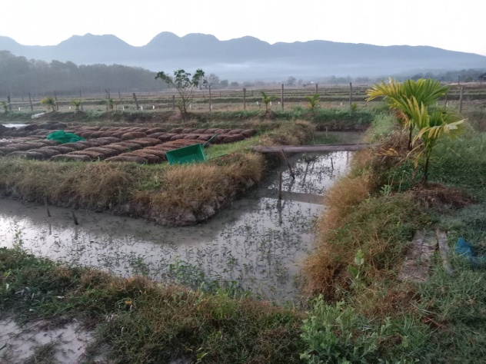
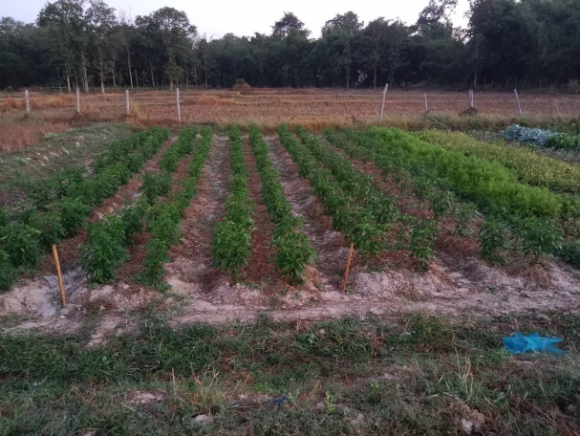

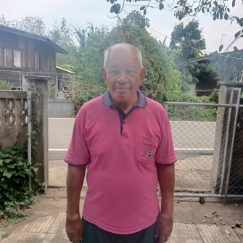
แบบสำรวจข้อมูลแหล่งเรียนรู้ อาชีพ ปราชญ์ชาวบ้าน ภูมิปัญญาท้องถิ่น
ด้านแพทย์แผนไทยสมุนไพร
องค์การบริหารส่วนตำบลสบปราบ อำเภอสบปราบ จังหวัดลำปาง
**********************
1. แหล่งเรียนรู้/ปราชญ์ชาวบ้าน /ภูมิปัญญาท้องถิ่น
ชื่อ นายวิสิทธิ์ สกุล สิทธิ อายุ 72 ปี
ที่อยู่ปัจจุบัน (ที่สามารถติดต่อได้) บ้านเลขที่ 75 หมู่ที่ 10 ตำบลสบปราบ อำเภอสบปราบ
จังหวัดลำปาง รหัสไปรษณีย์ 52170 .
เบอร์โทรศัพท์ E-mail : …………………………………………………………….
พิกัดที่ตั้ง ละติจูด....... 17.881769................... ลองจิจูด.......... 99.337381..................
2. ความชำนาญ/หลักสูตร
- การทำสมุนไพรลูกประคบ
3.ผลงาน/รางวัลเกียรติยศ
-
4. ภาพกิจกรรม

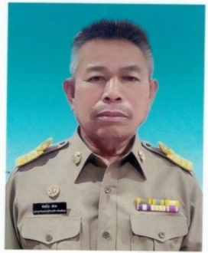
แบบสำรวจข้อมูลแหล่งเรียนรู้ อาชีพ ปราชญ์ชาวบ้าน ภูมิปัญญาท้องถิ่น
ด้านทรัพยากรธรรมชาติและสิ่งแวดล้อม
องค์การบริหารส่วนตำบลสบปราบ อำเภอสบปราบ จังหวัดลำปาง
**********************
1. แหล่งเรียนรู้/ปราชญ์ชาวบ้าน /ภูมิปัญญาท้องถิ่น
ชื่อ นายสมชาย สกุล ชะระ อายุ 69 ปี
ที่อยู่ปัจจุบัน (ที่สามารถติดต่อได้) บ้านเลขที่ 2 หมู่ที่ 9 ตำบลสบปราบ อำเภอสบปราบ
จังหวัดลำปาง รหัสไปรษณีย์ 52170 .
เบอร์โทรศัพท์ 086-1917053 E-mail : …………………………………………………………….
พิกัดที่ตั้ง ละติจูด.............................................. ลองจิจูด..................................................................

2. ความชำนาญ/หลักสูตร
- การทำน้ำส้มควันไม้เพื่อใช้เองในครัวเรือนเพื่อลดการใช้สารเคมีและรักษาระบบนิเวศ และจำหน่าย
3.ผลงาน/รางวัลเกียรติยศ -
-
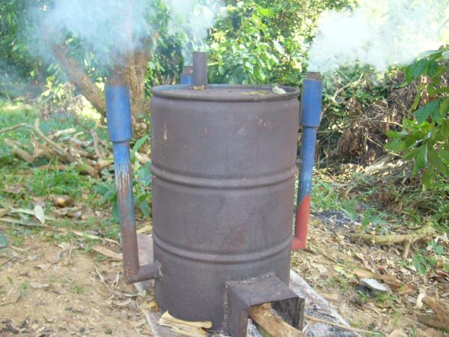
4. ภาพกิจกรรม


แบบสำรวจข้อมูลแหล่งเรียนรู้ อาชีพ ปราชญ์ชาวบ้าน ภูมิปัญญาท้องถิ่น
ด้านหัตถกรรม
องค์การบริหารส่วนตำบลสบปราบ อำเภอสบปราบ จังหวัดลำปาง
**********************
1. แหล่งเรียนรู้/ปราชญ์ชาวบ้าน /ภูมิปัญญาท้องถิ่น
ชื่อ นายสถาพร สกุล มูลกันทะ อายุ 61 ปี
ที่อยู่ปัจจุบัน (ที่สามารถติดต่อได้) บ้านเลขที่ 17/1 หมู่ที่ 4 ตำบลสบปราบ อำเภอสบปราบ
จังหวัดลำปาง รหัสไปรษณีย์ 52170 .
เบอร์โทรศัพท์ 0968733926 E-mail : …………………………………………………………….
พิกัดที่ตั้ง ละติจูด....................... ลองจิจูด.............................
2. ความชำนาญ/หลักสูตร -
การสานกระติ๊บข้าวด้วยใบลาน
3.ผลงาน/รางวัลเกียรติยศ -
4. ภาพกิจกรรม

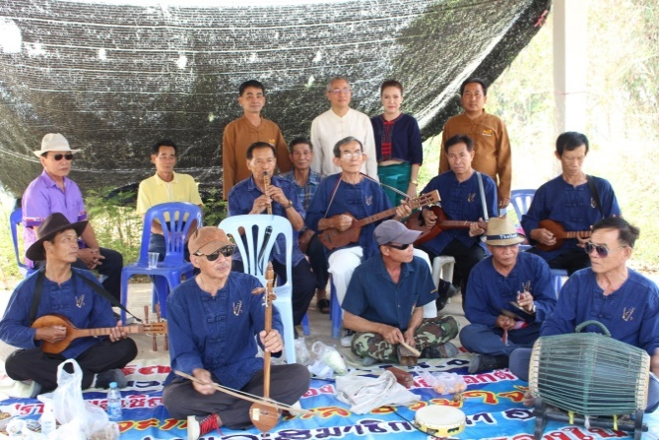
แบบสำรวจข้อมูลแหล่งเรียนรู้ อาชีพ ปราชญ์ชาวบ้าน ภูมิปัญญาท้องถิ่น
ด้านศิลปกรรม
องค์การบริหารส่วนตำบลสบปราบ อำเภอสบปราบ จังหวัดลำปาง
**********************

1. แหล่งเรียนรู้/ปราชญ์ชาวบ้าน /ภูมิปัญญาท้องถิ่น

ชื่อ นายฐานันดร สกุล มูลกันทะ อายุ 64 ปี
ที่อยู่ปัจจุบัน (ที่สามารถติดต่อได้) บ้านเลขที่ 17 หมู่ที่ 4 ตำบลสบปราบ อำเภอสบปราบ
จังหวัดลำปาง รหัสไปรษณีย์ 52170 .
เบอร์โทรศัพท์ 0804925667 E-mail : ………………………-…………………………………….
2. ความชำนาญ/หลักสูตร -
ดนตรีพื้นเมือง
3.ผลงาน/รางวัลเกียรติยศ -
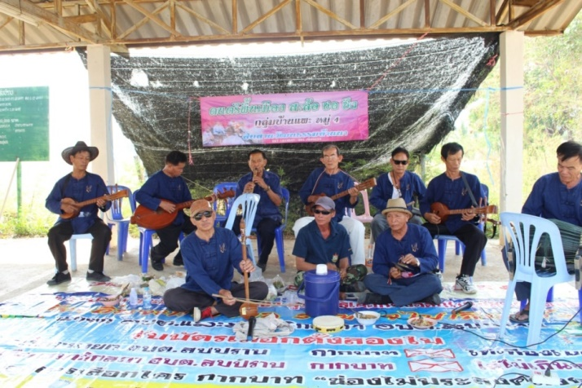
4. ภาพกิจกรรม

ภูมิปัญญาท้องถิ่นด้านศิลปดนตรีพื้นเมือง
นายประวัติ อินจันทร์ (หัวหน้าวง) หมู่ 4 ต.สบปราบ อ.สบปราบ จ.ลำปาง
ประวัติความเป็นมา
กลุ่มสล้อ ซอ ซึง ดนตรีพื้นเมือง ก่อตั้งขึ้น เมื่อประมาณปี พ.ศ. 2540 โดยการรวมกลุ่มกันของผู้รักดนตรีพื้นเมืองบ้านแพะ หมู่ 4 ต.สบปราบ อ.สบปราบ จ.ลำปาง แรกเริ่มนั้นเป็นการเล่นดนตรีในงานศพ หรือเรียกว่า การแห่ศพ ต่อมาเป็นที่รู้จักและได้ รับการตอบรับที่ดีจากชาวบ้านและหมู่บ้านใกล้เคียงจึงเกิดเป็น รายได้เสริมและอาชีพเสริมให้กับครอบครัวและกลุ่มจนถึงปัจจุบัน
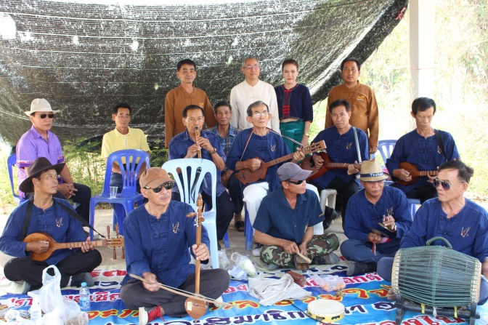

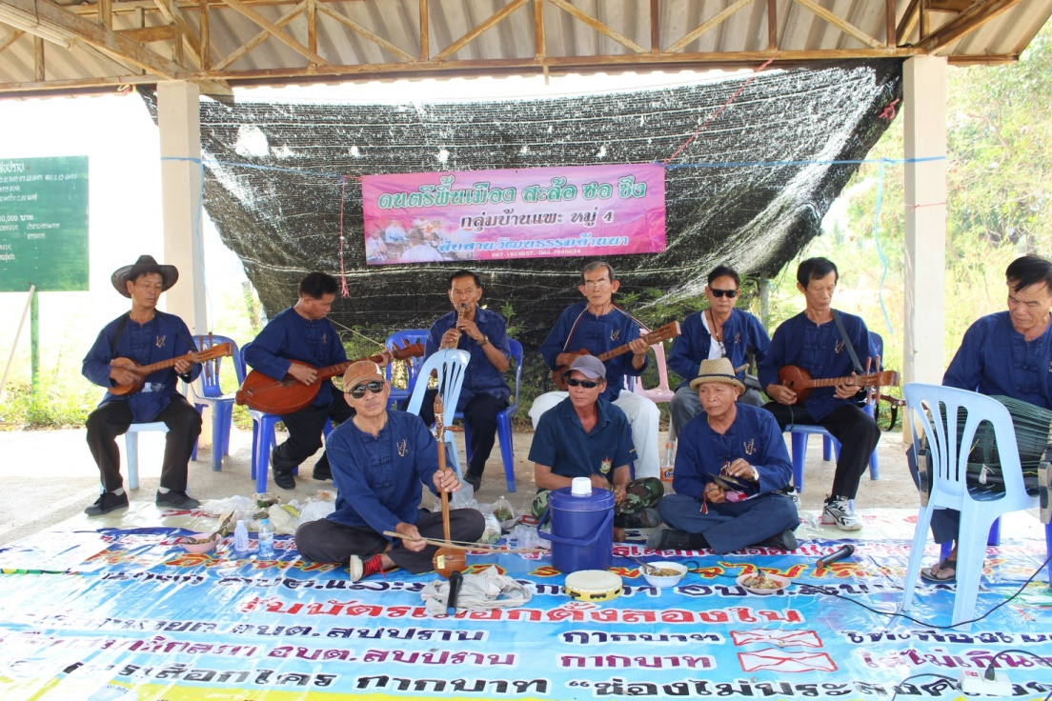

ภูมิปัญญาท้องถิ่นด้านการเกษตร
ศูนย์เรียนรู้ตามหลักปรัชญาเศรษฐกิจพอเพียง
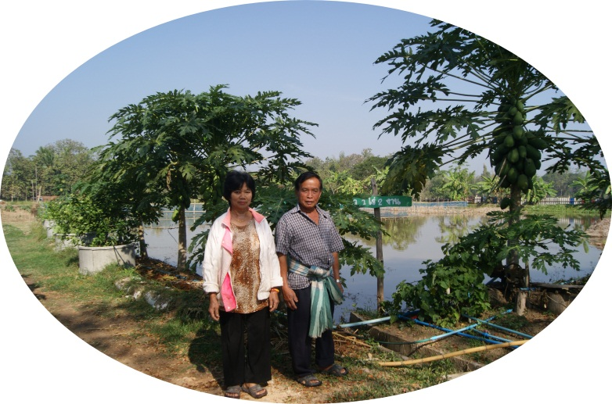
นายทวีชัย ยะชะระ เลขที่ 51
หมู่ที่ 9 ต.สบปราบ อ.สบปราบ
จ.ลำปาง เบอร์โทร.0913049481
เกษตรกรผู้น้อมนำปรัชญาเศรษฐกิจพอเพียงของในหลวงรัชกาลที่ 9 มาเป็นหลักในการดำเนินชีวิตโดยมีจิตอาสาในการใช้พื้นที่ของตัวเองจัดตั้งเป็นศูนย์เรียนรู้ตามหลักปรัชญาเศรษฐกิจพอเพียงประจำตำบลสบปราบ เพื่อเป็นศูนย์แลกเปลี่ยนเรียนรู้ด้านการเกษตรให้กับพี่น้องเกษตรกรทั่วไป
ศูนย์เรียนรู้เกษตร
ทฤษฏีใหม่
ศูนย์เรียนรู้เกษตร
ทฤษฏีใหม่
การปลูกพืชผักสวนครัวไว้ทานในครัวเรือนและจำหน่าย การเลี้ยงปลาในบ่อดิน
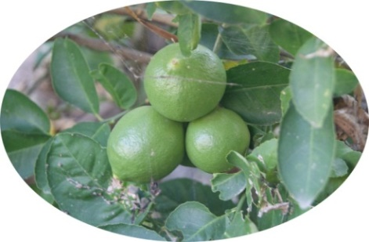
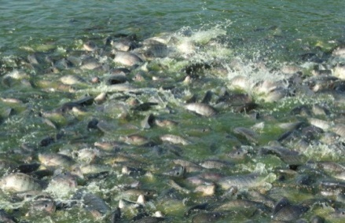

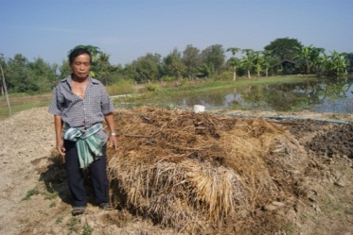

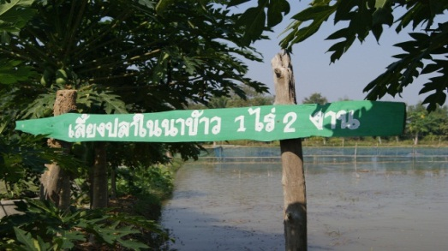
การเลี้ยงหมูแม่พันธุ์จำหน่าย การเลี้ยงปลาในนาข้าว

ภูมิปัญญาท้องถิ่นด้านหัตถกรรม

จักสานตะกร้าทางมะพร้าวบ้านใหม่วัฒนา
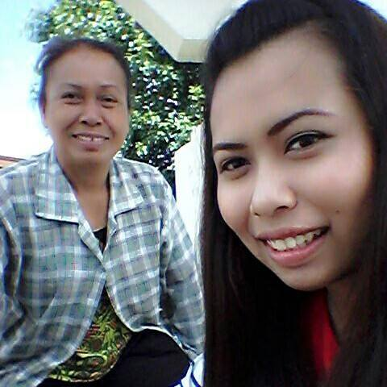
นางนวลนภา อุ่นแก้ว บ้านเลขที่ 79 บ้านใหม่วัฒนา ม.10 ต.สบปราบ อ.สบปราบ จ.ลำปาง เบอร์โทร.081-7464263
มีความสามารถในการสานตะกร้าทางมะพร้าว
โดบสืบเนื่องจากปัญหาการว่างงานในช่วงหลังฤดูกาลทำนา ทำให้ชาวบ้านเกิดแนวคิดที่จะหารายได้เสริมให้กับครอบครัวและใช้เวลาว่างให้เกิดประโยชน์ ประกอบกับมีหน่วยงาน
จากศูนย์สงเคราะห์และฝึกอาชีพสตรีภาคเหนือ
นำทีมวิทยากรเข้ามาสอนวิธีการจักสานตะกร้าด้วยทางมะพร้าว จึงเกิดการรวมกลุ่มจักสานตะกร้าด้วยทางมะพร้าวตั้งแต่วันที่ 25 กุมภาพันธ์ 2555 เป็นต้นมา

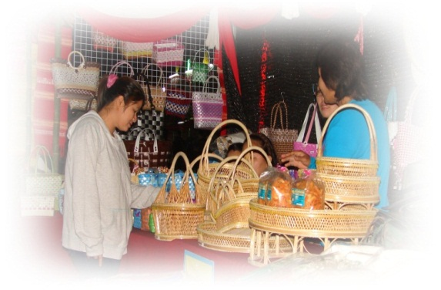
กลุ่มจักสานตะกร้าทางมะพร้าว

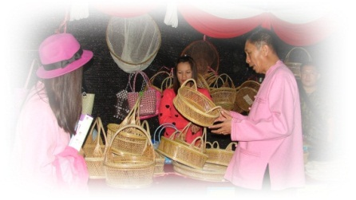

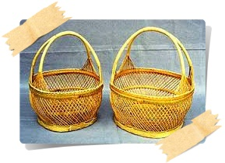

ภูมิปัญญาด้านการทำดอกไม้ประดิษฐ์

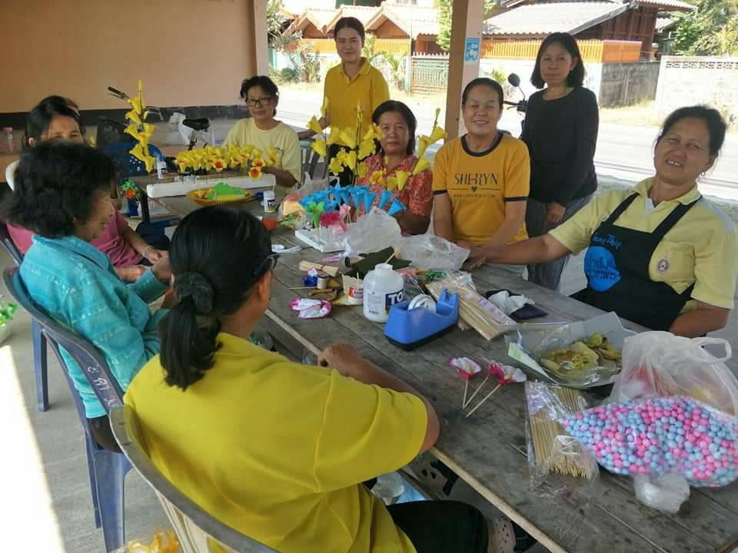
นางเสาวนีย์ คำแก้ว และ นางสายสุพร คำปิงบุตร ปราชญ์ด้านการทำดอกไม้ประดิษฐ์ โดยมีการตั้งกลุ่มอาชีพเพื่อส่งเสริมการมีรายได้และการใช้เวลาว่างให้เกิดประโยชน์ ซึ่งผลิตภัณฑ์ของกลุ่ม ดังนี้
1.พวงหรีด
2.ดอกไม้จันทน์จำหน่ายในงานศพ
โดยได้รับการสนับสนุนวิทยากรในการอบรมจากองค์การบริหารส่วนตำบลสบปราบ ในการอบรมเพิ่มศักยภาพความรู้ในทุกปี
นางเสาวนีย์ คำแก้ว
เบอร์โทรติดต่อ 0979796280

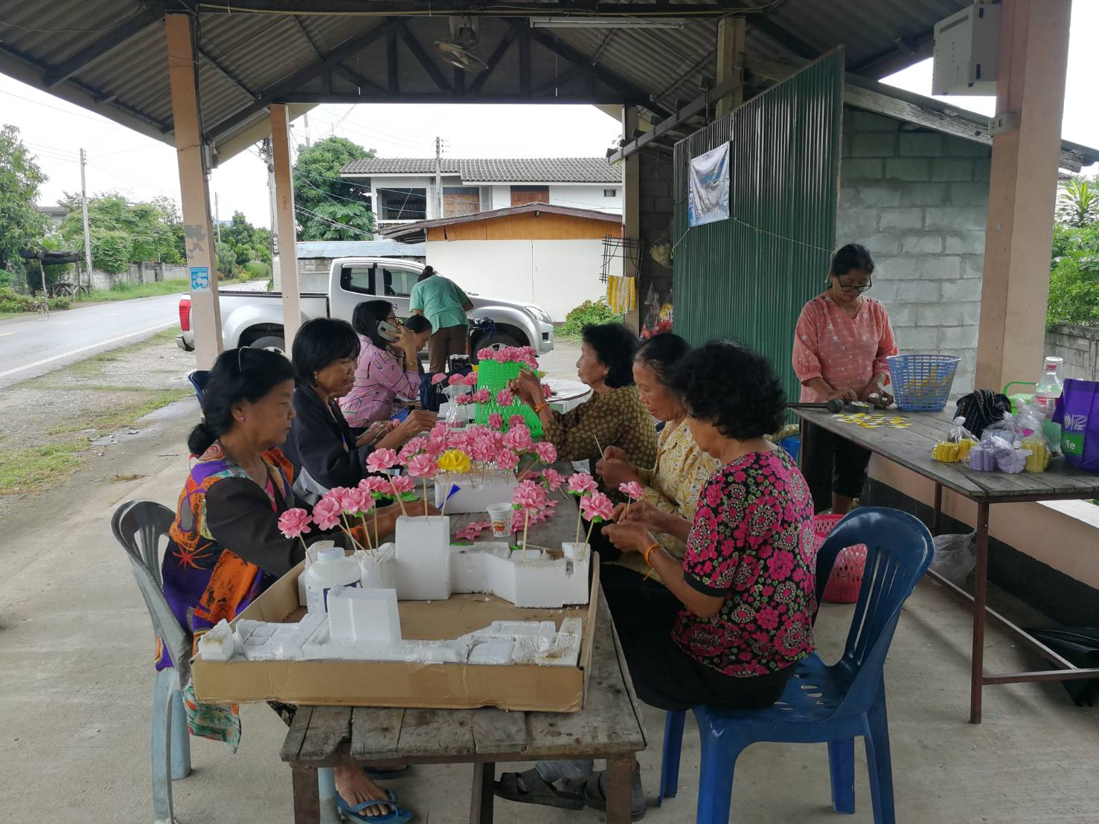

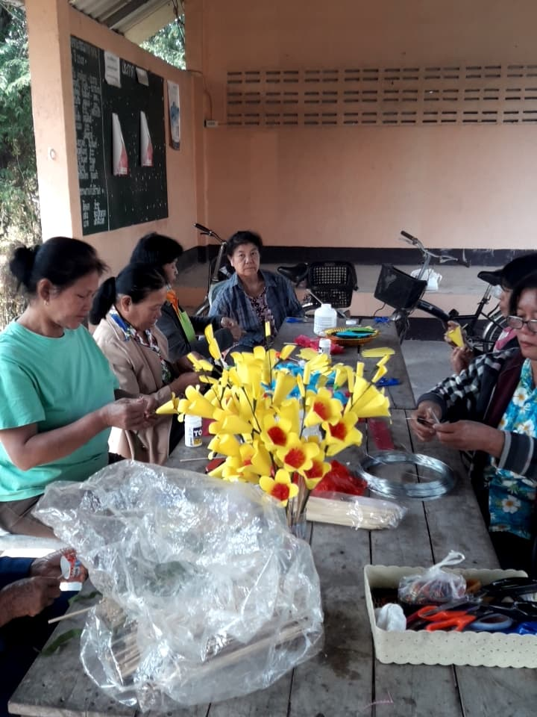
ปราชญ์ด้านการเพาะเห็ดนางฟ้าและแปรรูปอาหาร

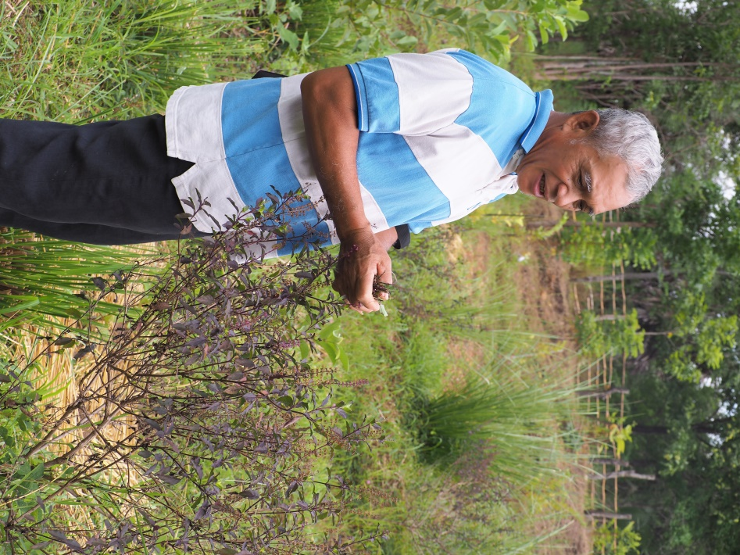
นายอานอง วิเชีย หมู่ 15 ต.สบปราบ อ.สบปราบ จ.ลำปาง ทำก้อนเห็ดนางฟ้าขายและขายเห็ดนางฟ้าส่งตลาดเช้าและทำเกษตรเศรษฐกิจพอเพียง ปลูกผักสวนครัวทานเองในครัวเรือนและเหลือจึงจำหน่าย

